**1. számú melléklet a 5/2019. (IX.26.) önkormányzati rendelethez**

**Településképi szempontból meghatározó területek lehatárolása**

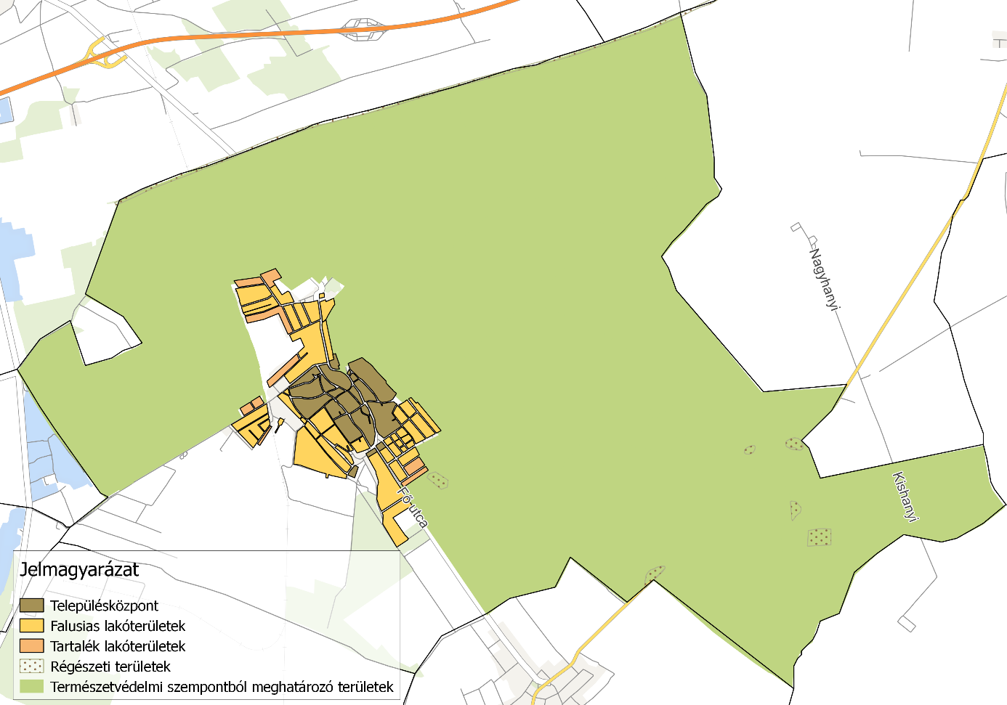

1. ábra: Településképi szempontból meghatározó területek a település közigazgatási területén

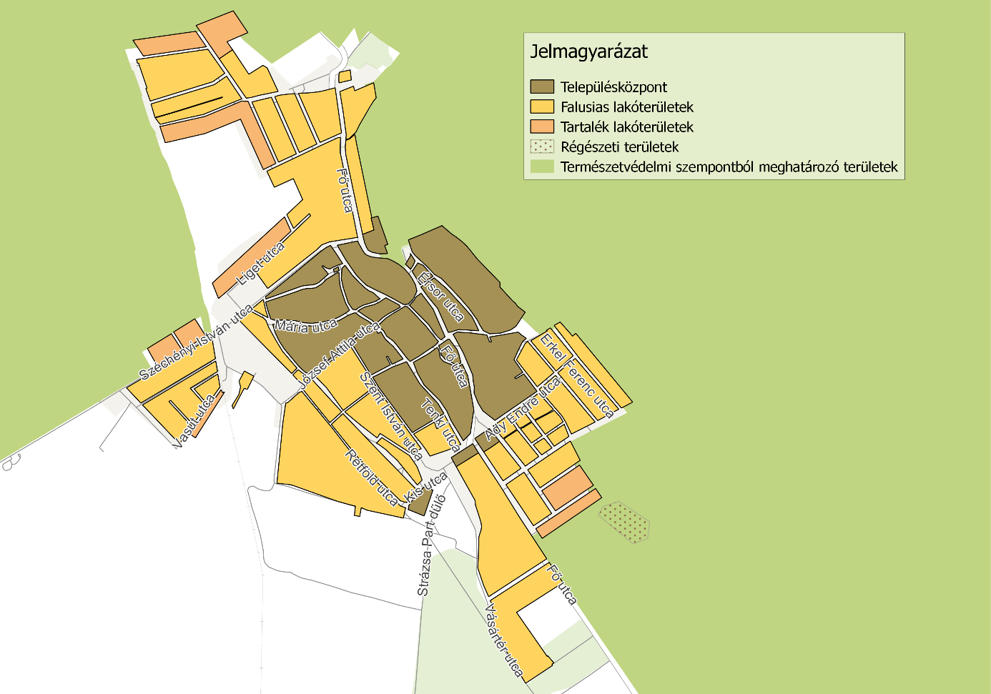

2. ábra: Településképi szempontból meghatározó területek a település belterületén